我："E:\Src\Alice\"看到这个源代码工程了吧？里面有各种关于这个工程的要做的目的的解释，你去看看，然后看看现在已有的功能有哪些。我想做一个能让人惊艳的 AI 伴侣。能很好的管理我的电脑，能主动的和我交流，能主动提出想法。但是现在的功能呢，我感觉还是比较单薄。不够成为一个朋友。你脑洞大开一点，思考全面一点，要做得惊艳，比市面上任何这类产品都要好，要有很多我没想到的点子。看看要怎么来设计，怎么来搞，要搞哪些功能？

回答：整体结构我建议保留现有问答链路，另外新增一个由真实事件驱动的“伴侣运行时”。它负责长期关注、关系记忆、主动判断和可托付任务；原来的聊天系统只负责把交互做好，不再承担整个产品的灵魂。
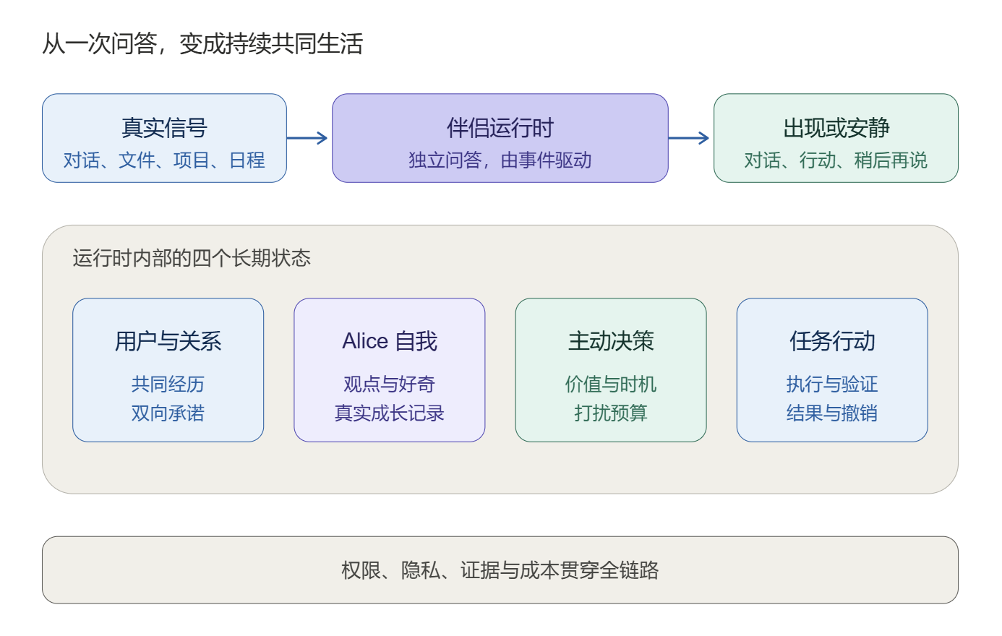
看完了，包括项目文档、那份历史沟通记录、近期提交和主要源码，也实际跑了测试。
我的判断很明确：Alice 已经是一个底子不错的桌面 AI 助手，但“朋友”这一层还没有真正开始。​ 下一步不该继续堆工具，而要给她增加一个长期运行的关系与行动内核。
你在历史文档里已经写过活动时间线、守望者、主动节奏、英语教练等构想。这次我不再重复那张清单，而是把标准再抬高一层。

一、Alice 现在已经有什么
方向 | 源码中已有的能力
对话与界面 | 文本和语音双通道、流式回复、取消与打断、工具调用卡片、历史搜索与恢复、英语教练模式
桌面存在感 | MP4 视频头像，待机、思考、说话三种状态；头像球、迷你球、聊天窗口三态，托盘和置顶
模型与语音 | 多家云端模型、Ollama/LM Studio、本地 Go 服务；VAD、STT、TTS、流式语音和唤醒词链路
记忆与知识 | HNSW 短期语义检索、SQLite 长期记忆、摘要、临时情绪判断、记忆管理界面、本地文档 RAG
视觉与电脑工具 | 多屏截图、浏览器上下文、目录、Shell、剪贴板、打开应用或 URL、网页搜索
服务与扩展 | Gmail、Google Calendar、递归定时提醒、种子下载、自定义 Node 工具，以及 OpenAI/Codex 链路的远程 MCP
权限 | 普通目录和命令有一次性、会话、永久授权及独立管理页面
但也有几个必须看清的边界：
- 目前没有主动陪伴引擎。​ 只有到点提醒，没有“观察—判断—择机出现”的持续机制。
- 记忆主要是消息、事实和摘要。​ 还没有项目事件、双向承诺、共同经历、关系状态、观点成长这些朋友真正需要记住的东西。
- 电脑能力仍以单次工具调用为主。​ 没有通用长任务、条件守望、结果验证、撤销和完整的多应用操作体系。
- 全本地能力不能直接视为完成。​ 本地模型下载存在占位实现，Piper 失败时可能返回占位音频，却有“成功”风险。
- 权限尚未完全统一。​ 定时命令、自定义脚本和远程 MCP 并不都经过普通命令那套审批。
- 部分基础逻辑会影响陪伴质量。​ 摘要存在跨会话混入风险，提醒有重复监听问题，一次性定时和下一次执行时间也不完整。
本轮测试是 144/146 通过，3 个测试文件失败：一个是 OpenRouter 测试 mock 缺少新增导出，另外两个是 DeepSeek 模型别名、默认值相关测试与实现不一致。本轮没有修改 Alice 源码。

二、真正值得做的定位
我也核对了当前市场资料。Copilot 已有长期记忆和主动建议，Kindroid 已在做承诺跟进、主动联系和关系成长。因此，“有记忆”“会主动发消息”本身已经不构成领先。
Alice 应该占据的是另一个位置：
一个住在电脑里，与你共同经历、共同完成作品、能够兑现承诺，而且所有记忆和行动都可以验证的伙伴。​
朋友感不来自聊天时长，而来自四件事：你们一起做过什么、她是否认真对待你说过的话、她是否有自己的判断、她是否知道什么时候不该打扰你。​

三、我最想增加的十二个功能
功能 | 具体体验
共同作品 | 每个重要项目都有共享主页，保存目标、文件、决策、作品和下一步。朋友关系由共同完成的事情自然生长，而不是只靠聊天。
双向承诺 | 同时记录你和 Alice 的承诺、完成条件、验收方式和证据。她说“我稍后检查”，就必须生成真实任务；没做到要承认并修复。
Alice 的自我成长 | 她有稳定的价值观、兴趣、能力边界和“观点成长史”。可以反对你，也能根据新证据改变看法，但不能虚构自己的生活。
反向求助 | 当她反复误解你时，可以主动说：“我最近总判断错你什么时候想被打扰，给我几个例子，我想改。”关系不再只是用户单向训练助手。
关系修复 | 你说“别烦我”或“你根本不懂我”时，不停留在道歉，而是具体调整行为，并在合适的时候确认自己是否改对了。
决策日记与想法实验室 | 保存“当时为什么这样决定、预期是什么、后来怎样”。想法必须附带观察依据、反方意见和一个最小实验，而不是随机头脑风暴。
关心清单与主动裁决 | 她维护真正关心的事项，而不是按计时器搭话。每次主动都计算价值、置信度、时效和打扰成本，再决定语音、卡片、静默记录或什么都不做。
微型礼物与共同仪式 | 偶尔根据真实经历做一个小礼物：一张排查卡、一个省时间的小脚本、一份重新整理好的笔记。每周还能生成九十秒的共同作品回顾。
接回昨天 | 保存工作现场：正在做什么、打开哪些文件和页面、最后卡在哪里、原本准备做什么。第二天不是问“有什么可以帮你”，而是把昨天接回来。
守望任务 | “盯着构建”“下载完告诉我”“服务异常就检查日志”都变成可持续任务，具备条件、检查点、取消、验证和结果汇报。
摩擦矿工与技能学习 | 发现你反复做同一串操作后，主动提议自动化；成功流程可以沉淀成技能。优先使用原生接口，键鼠自动化只作最后手段。
有边界的感知与安静陪伴 | 屏幕和摄像头提供关闭、按需、会话级模式；原始画面默认不留存。专注时她也可以只是安静在场，不必一直找话说。
电脑管理的基础手脚也要同步补齐：语义文件搜索与整理、窗口布局、浏览器和 Office 操作、进程与启动项、磁盘和网络健康、备份与恢复。它们全部经过统一的行动代理，支持预览、差异说明、验证和撤销。

四、三个我认为足够惊艳的体验目标
早晨开机。​ Alice 不念流水账，而是说：“昨天你停在窗口三态的拖动问题。我保留了当时的文件和测试记录，先给你看最小复现，再继续，好吗？”
你连续卡住时。​ 她不会立刻滔滔不绝。发现同一个测试连续失败后，只轻轻改变状态；你点开她，才看到：“两次失败都指向同一个模型别名问题。我可以先做只读排查，再给你一个最小修复方案。”
周末复盘。​ 她展示这周共同完成的功能，承认自己上周哪个建议效果不好，给出修正后的观点，再附上一个小工具或一页整理好的经验。这里面的每一项都来自真实记录。

五、技术上怎么落地
保留现有 Electron、Vue、Pinia、Go、SQLite、HNSW 和模型适配层。不要把所有新逻辑继续塞进 ChatOrchestrator。​
新增独立的“伴侣运行时”，由文件、Git、测试、日历、窗口和对话事件驱动。现有聊天链路继续负责交互，伴侣运行时负责长期关注、主动判断和后台任务。
记忆层在现有基础上增加 episodes、commitments、relationship_moments、opinions、missions、action_receipts。每条记忆都带来源、时间、置信度、敏感级别和最后确认时间，避免“模型觉得自己记得”就变成事实。
所有工具，包括定时命令、自定义脚本和 MCP，统一进入行动代理。后台思考采用“规则过滤—本地小模型判断—高价值场景才调用强模型”的方式，设置每日成本预算，不能每个电脑事件都触发一次大模型。

六、建议的实施顺序
阶段 | 做什么
先修基线 | 修复摘要隔离、重复提醒、定时缺陷、本地服务假就绪、权限旁路和当前测试失败
两周验证版 | 只做“Alice 陪伴你开发 Alice”：项目事件流、双向承诺、接回昨天、测试守望者、主动卡片及反馈
关系内核 | 加共同作品、观点成长、决策日记、关系修复、微型礼物和共同仪式
深度自动化 | 再扩窗口、键鼠、Office、浏览器、技能学习，以及按需屏幕、摄像头和移动端
第一版明确不做摄像头常开、持续截屏、手机端、插件市场和三維头像。先把一个真实场景做穿。
首版验收重点不是聊了多少句，而是：记忆引用是否有出处、跨会话污染是否为零、守望任务是否都有结果、危险操作是否全部确认、主动消息是否有用、后台成本是否可控。​ 主动建议可以先以“七成以上被你认为有帮助、打扰感不超过一成”为验证目标。
如果只允许先选四件，我会选：双向承诺、接回昨天、守望任务、观点成长。​
真正让人惊艳的时刻，不是 Alice 说“我一直都在”，而是她拿出你们上周一起做的决定、已经完成的验证，以及一个确实值得继续的下一步。

我：你的这些建议啊很好。你先回答第一个问题，然后回答第二个问题。 1. 我还有一个很想要做的大功能，就是在这个Alice里面，搞一个“英语老师”的模式，进入这个模式后，她就是一个英语老师，我给她一个英语教案（是pdf、word、图片、ppt等形式的文档），她就按照教案的规划、进度、节奏去给我上课，上课时她能根据当前讲解的进度，自动播放到当前在讲的文档部分，我就是一个学生。我和她可以互动问答，我可以插话、打断她。如果我聊的是明显偏离教案的，她能及时地拉回正轨，控场。她是老师，要有一定的权威，在我不遵守纪律的时候，能威严控场，不能只是一个让我想干嘛就干嘛的。懂我意思吗？目前还没有这样的呃软件或者这样的功能市面上，当然我这里没法儿一次性说全。这样的一个角色它应有的所有功能啊，你帮我发散，帮我思考全面它应有的功能。 2. 前面你提到的那些功能，以及后面英语老师模式下的各项功能（包括我说的和你说的），具体开发的时候，是不是要对现在工程源代码的架构做调整，要怎么调整呢？你把新的架构设计出来图文并茂地设计出来，方便我看看怎么开发实现，然后，你再把你说的每一个体验目标细化成产品需求，再把每一个产品需求，它的产品要点，交互要求整理出来。当然要按照一个产品经理的标准来输出给我，不需要绘制交互设计稿。

回答：先看总体结构：上方是用户可见的聊天、伴侣和课堂，中间是三个独立运行时，下方是所有角色都必须共享的事件、模型、记忆学情与行动权限。这样英语教师可以拥有自己的课堂状态机，又不会把普通聊天和伴侣逻辑搅在一起。

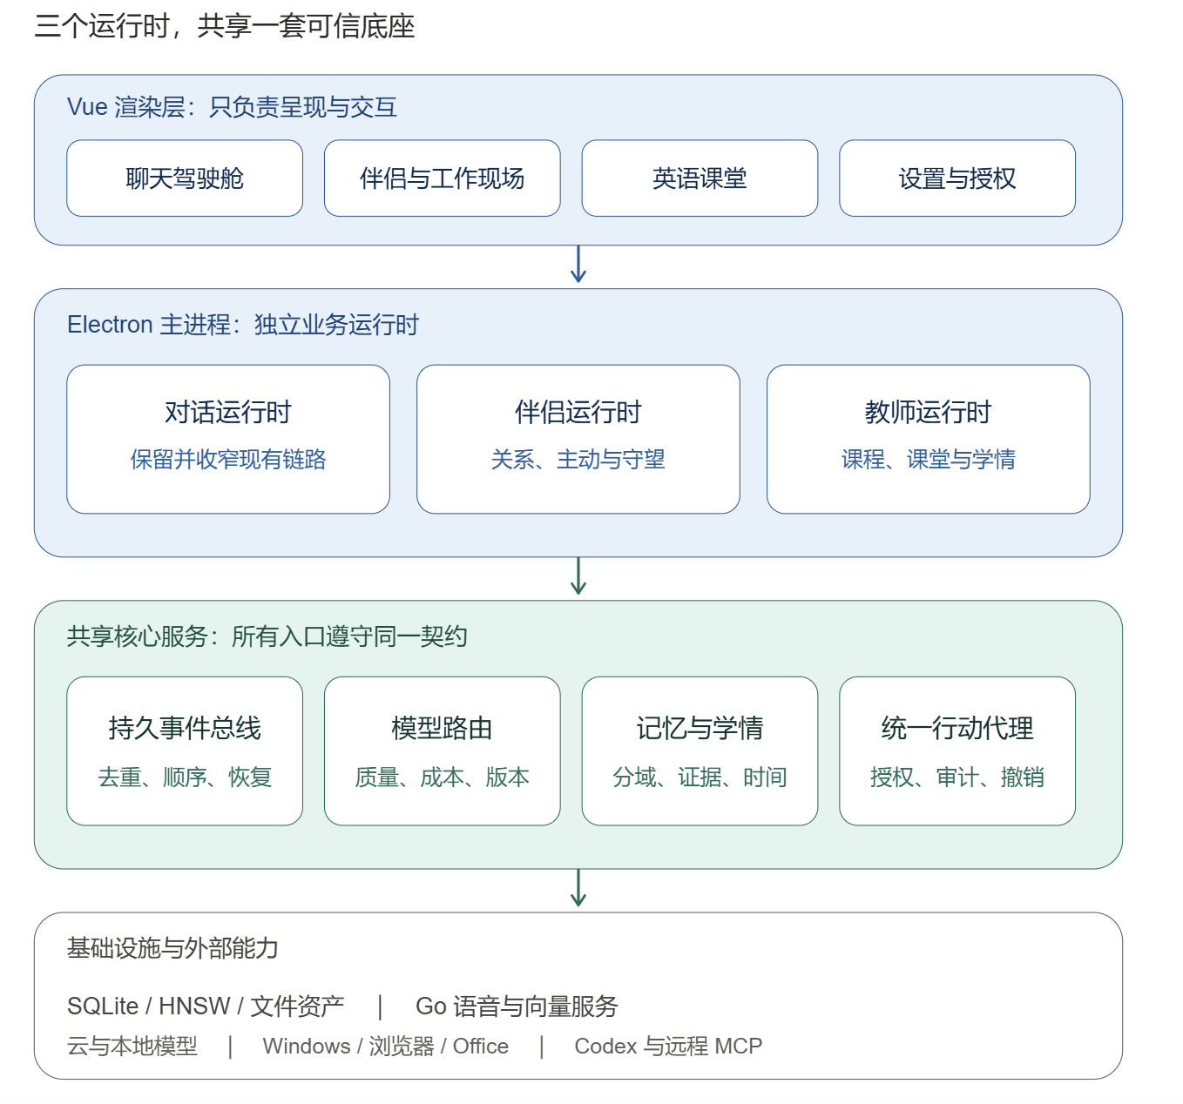
两个问题都已完成，并整理成了一份可评审、可开发、可验收的完整 PRD，包含架构图、产品要点、交互规则、异常流程和逐条验收标准。

一、英语老师模式应该怎样设计
懂你的意思：Alice 是授课主体，你是学生。​ 这不是英语聊天模式，也不是把 PDF 读出来，而是一套完整的课堂运行时。
核心设计包括：

教案编译
支持 PDF、Word、PPT 和图片，先识别它是有教学步骤的教案，还是只有知识内容的教材。材料经过质量检查、页面转换、OCR、阅读顺序和区域锚点处理后，才能编译成课程。低质量材料不能硬上课。

课程内容与课堂契约分离
CourseVersion 保存教学目标、节点、练习和锚点；ClassContract 独立保存课时、语言、纠错、严格度、节奏和跑题规则。调整严格度不会改变课程内容，也不会重置学习进度。

自动授课与文档同步
Alice 可以自动讲解和推进，但只能由课堂状态机根据教学计划、练习结果和学生指令推进。讲到哪里就展示对应页码、段落或区域；原文、模型推断和教师补充明确分开。学生自由翻页不会改变授课进度。

真实可恢复的打断
教师发言、学生发言和待取消教师音频使用不同 ID。打断时保存课程节点、教学句、播放状态、文档锚点、练习和音频代次。答疑后默认自动回课：已讲完的句从下一句继续，没讲完的句从句首重讲，不从半个词拼接。

有权威的课堂控场
单次高置信明显跑题就及时拉回；连续跑题按温和、标准、坚定三档升级。教师可以暂停新内容、要求先完成当前练习，或把跳过记为未掌握。课程内追问、反复不懂和低置信输入不能被当成违纪。

课时节奏与时间债
支持时间优先、掌握优先和平衡策略。比如一节 45 分钟课程因答疑多花 10 分钟，系统必须计算时间债，使用缓冲、压缩可选内容、转入复习或询问加时，不能静默删掉必学内容或突然结束。

英语教学与长期学情
包括节点级中英语言策略、跟读、造句、角色练习、分级纠错、发音反馈、作业、间隔复习和课后报告。完成授课不等于掌握，每项学情结论都必须能打开学生作答和评分依据。

权威的安全边界
她可以严格，但不能羞辱、威胁、讽刺、惩罚或阻止退出。你始终可以暂停、下课、修改规则或拒绝作业。教师身份也不会获得额外电脑权限。

市场方面，不能说完全没有相邻产品。OpenMAIC、GKK 等已有部分“材料导入、AI 讲解、答疑后回课”能力。Alice 的差异应放在英语教学法、长期私人学情、精确文档锚点、可控课堂权威、桌面伴侣关系和可验证行动的组合上。

二、现有工程架构怎样调整
不建议推倒重写，而是在现有 Electron/Vue/Go 工程上渐进调整。

三个独立运行时
- 对话运行时：保留现有聊天、流式输出和工具续轮。
- 伴侣运行时：负责共同作品、承诺、主动裁决、工作现场和守望任务。
- 教师运行时：负责课程编译、自动授课、课堂控场、打断恢复和学情。
三者共享持久事件总线、模型路由、分域记忆与学情、统一行动代理，不再把所有状态塞进 ChatOrchestrator。

教师侧关键结构
- 教学文档 IR：把不同格式统一成页面、文本、阅读顺序和视觉锚点。
- TeachingAction：教师只能请求展示、讲解、提问、练习、停放话题、恢复等合法动作，不能直接执行任意脚本。
- 三条时间线：生成、音频和视觉分别管理，通过课堂快照保持一致。
- Worker 隔离：文档转换、OCR、版面分析和批量索引移出 Electron 主线程，避免备课时影响语音暂停和打断。
- 两种课堂展示模式：有稳定页锚才能进入 DOCUMENT_SYNC；否则只能修复材料，或由你明确选择无原文同步的 BOARD_ONLY。

统一权限
所有聊天、教师、定时任务、自定义脚本和 MCP 都进入同一行动代理。授权分为 R0—R3，高危操作例如永久删除、对外发送、付款和凭据操作，禁止复用会话或永久批准，必须逐次确认。

推荐实施顺序
- P0：可信底座：修复现有测试、记忆隔离、提醒、权限与假就绪，建立事件、行动和模型契约。
- P1：课程编译：完成四类材料、教学文档 IR、课程版本、课堂契约和 worker 管线。
- P2：教师课堂 MVP：完成自动授课、文档联动、节奏、练习、插话、控场、恢复和证据型报告。
- P3：最小伴侣与长期学习闭环：接回昨天、双向承诺、守望任务、跨课复习。
- P4：差异化扩展：高级发音、想法实验室、观点成长、微型礼物和技能学习。

交付文件
- HTML 完整阅读版：已打开预览，内嵌全部架构图。
- Markdown 开发交接版：适合以后直接交给开发工具。
- 三张独立图位于 E:\Src\Alice\docs\product\assets\：总体架构、课程编译管线、课堂打断三时间线。
文档共 15 个标准章节、63 条功能需求：伴侣 20 条、教师 30 条、共享平台 13 条，全部具有 Given/When/Then 验收标准。另包含六个端到端用户故事、数据实体、指标口径、异常清单、依赖分级、风险登记册和需求追踪矩阵。第一轮复核发现的 10 项问题也已全部修订并记录。
本轮没有修改业务源码，只新增了 docs/product 下的文档与架构图。
下一步只需要你拍板三件事：你的材料更接近教师详案还是学生教材；你的英语水平与希望的中英比例；你希望的教师严格程度和典型课时长度。​

我：什么合法性，什么限制，这个老师的一些规则我不希望出现，现在只是开发一个，应该是试验性的开发一个初创产品，我不希望看到这么多的条条框框，合法性、合规性是我后面需要上市，让大量用户使用的时候才需要考虑的，现在只是我自己在用。

